BestuurWijzer

14 februari 2009, Nummer 02

Gratis periodiek voor (toekomstige) bestuursleden

Verschijnt onregelmatig, gemiddeld één keer per maand

Redactie
Rob Stravers

Juridische vraagstukken
Mr. Gerrit Kramer

Voor alles wat een bestuurstaak kan helpen en vergemakkelijken, dus ook het omgaan met jezelf...

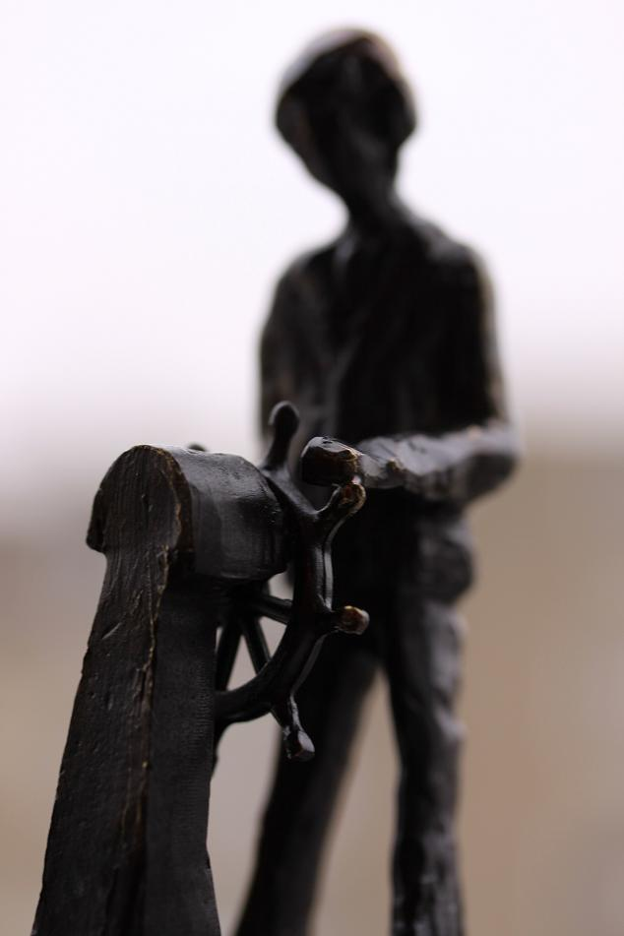
Voor advies bij: fusie, geschillen, beleid, samenwerkingsvormen, inspraakvormen, vergadertechnieken, voorbereiding en opbouw van lastige gesprekken, notulering, vergaderagenda en toespraken. rob.stravers@wxs.nl

Alle uitgekomen nummers staan op: www.bridgevraagbaak.nl, onder BridgeService

Het STUUR, onderscheiding van de NBB voor Bestuurders die zich onderscheidden

Inhoud

De noodzaak van Humor 2

Stront aan de knikker, Tussen Clubbestuur en Technische Commissie 3
Juridisch Vraag en antwoord 6

Fusie, deel 2, Harde voorwaarden 8
Vraag & Antwoord 11

Verdubbeling redactie BestuurWijzer

Met heel veel plezier meld ik de toetreding tot de redactie van mr. Gerrit Kramer.
Gerrit zal zich vooral buigen over de juridische vraagstukken. Want ondanks dat clubbestuurders vrijwilligers zijn, zitten er wel degelijk juridische kanten aan het besturen van een club.

Rob

De noodzaak van Humor

***Naarmate de ernst van het onderwerp toeneemt, of het contrast tussen de verschillende meningen zich scherper aftekent, stijgt niet zelden de graad van emotie. En daarmee de krampachtigheid. Hoe komt dat? En, nog belangrijker, hoe doorbreken we die negatieve spiraal?***

Het beeld van steeds roder wordende hoofden kennen we. En ook de bijbehorende groei van het aantal decibels. Een sfeer waarin één ding vaststaat, de partijen komen er niet uit. Want nog nooit kwam het voor dat tijdens een hoog oplopende ruzie, na een met stemverheffing uitgesproken verwijt, de ander zei: ‘Daar heb je inderdaad gelijk in; stom van mij dat ik daar niet aandacht.’… Zodra we in een conflictsfeer zitten, luisteren we niet meer, om van verplaatsen in de ander maar helemaal te zwijgen. We verkondigen, met steeds hardere stem, onze mening.
De oorzaak van deze negatieve spiraal zit in onzekerheid. Met vooral een grote angst voor gezichtsverlies. Want naarmate je met meer aplomb je mening neerzet, barricadeer je de weg naar een bijstelling van je woorden. Zelfs als je van binnen iets naar de andere richting begint te voelen…

Wat moet je veranderen als je vanaf nu wilt beschikken over de vaardigheid om geheel op eigen kracht zo’n negatieve discussiespiraal te doorbreken?

- Voor jezelf vaststellen dat je in die negatieve spiraal zit! Dat kan vrij gemakkelijk, want er zijn alarmsignalen genoeg! Je hoeft alleen maar een combinatie te voelen van boosheid met iets van zinloosheid. ☺

- Aangeven dat ‘we’ er op deze manier niet uitkomen. Bijvoorbeeld met iets als:
‘Laten we even met elkaar kijken naar wat we aan het doen zijn; we hoeven geen helderziende te zijn om te weten dat we met z’n allen een doodlopende steeg in rennen. We sluiten dit spreekdeel af met een groot compliment naar elkaar, lassen een pauze in met een lekkere bak koffie, om daarna te bewijzen dat we ook heel constructief naar elkaar kunnen luisteren. Ik begin meteen met het geven van mijn compliment: ik vind jullie beslist geen softe gesprekpartner! Voordat we aan de koffie gaan geef ik jullie graag het woord om mij een warm compliment te geven.’

- Na de koffie begin je met de vraag aan de ander wat zijn voorkeur nu precies is. Met échte belangstelling. Dus niet met een houding en gezicht van een infanterist die op het punt staat de barricaden te bestormen. En als je dan iets hoort waarvan je nekharen overeind gaan staan, herhaal je juist dat deel, zonder enig spoor van afgrijzen of verontwaardiging, met een vraag om een toelichting. Als jij door die andere mening juist problemen verwacht als daarvoor wordt gekozen, spreek je die zorg in alle rust uit, met de vraag aan de ander, hoe hij dat probleem met zijn aanpak opheft.
Humor
De luchtige aanpak onder punt 2 voorkomt het gevoel van gezichtsverlies bij beide partijen. Ik schreef al eens eerder over mijn aanpak bij een vechtpartij op straat, tussen een automobilist en een fietser. Terwijl ze vechtend op straat lagen, zoekend naar elkaars strot, vroeg ik met mijn fiets in de hand alleen maar:
‘Heren, weet één van u misschien hoe ik hiervandaan bij de Overtoom kom?’ Waarop beide kemphanen opstonden om mij – terwijl ze het stof van hun kleding klopten – uitgebreid de weg te wijzen. Het viel ze niet eens op dat ik na mijn dankwoord een andere richting uitging; ik had helemaal niets te zoeken op de Overtoom ☺.

Nadat de leider het spel volledig had verknoeid, wees dummy al, met snel rood wordende wangen, naar woorden zoekend, vermanend met zijn vinger richting leider. Voordat hij echter zijn eerste woord eruit gooide zei de leider: ‘Denk snel aan iets leuks, want je mooie blauwe stropdas vloekt nu tegen de klippen op!’

Je bent gewaarschuwd. Deze luchtigheid, staat centraal in al mijn artikelen. Probeer bij geladen onderwerpen een zekere afstand te houden tussen jouw persoon en het onderwerp. Vergelijk het met een volle pan soep. Als je daarmee gaat lopen, en de pan stevig tegen je buik houdt, mag je blij zijn als je met de helft bij de eters aankomt. Hoe anders gaat dat als je de pan losjes van je afhoudt en je met soepele tred verplaatst. Inderdaad, niet té losjes!


Stront aan de knikker

Onder deze passende naam zoomen we elke aflevering in op een specifieke conflictsoort.

Clubbestuur versus
commissie

Een groot deel van de gemelde knelpunten gaat over spanningen tussen het Clubbestuur en een commissie. Vooral tussen het Bestuur en de Technische Commissie of technisch leider kunnen verschillen van inzicht ontstaan. Dat pakken we in dit artikel als voorbeeld.
Voor het gemak noem ik de technische partij in dit artikel ‘TC’. Dat kan dus zowel een Technische Commissie zijn als één technische man of vrouw.

We pakken meteen een actueel onderwerp van discussie, een onderwerp dat volstrekt onbekend is in andere denksporten zoals schaken, dammen en klaverjassen: Alerteren!

Volgens het Alerteerreglement mag een doublet niet worden gealerteerd. Ook niet als daar een zwaar conventionele betekenis aan hangt.
In de laatste (winter)Wekowijzer, een uitgave van de Weko, meldt een vooraanstaand lid van de commissie die onder andere de nieuwe Spelregels heeft gemaakt, dat hij de uitspraak: ‘Een conventioneel doublet niet mag worden gealerteerd’, niet meer aan de wedstrijdtafels hoopt te horen!
En een andere bridgecoryfee doet een soortgelijke uitspraak in het januarinummer van Bridge, onder de vlag van ‘Arbitrage’.

Dat betekent dat volgens het Alerteerreglement een conventioneel doublet NIET mag worden gealerteerd, en volgens twee vooraanstaande leden van belangrijke commissies wél.

We kruipen nu in de huid van de TC, waarvan jij de voorzitter bent. En de TC kan zich volledig vinden in de opstelling van beide experts. Natuurlijk moet een conventioneel doublet worden gealerteerd als je er redelijk van overtuigd bent dat je tegenstanders anders volledig op het verkeerde been worden gezet, is het TC-standpunt. Maar hoe ga je er nu mee om, als het clubbestuur het niet eens is met dit TC-standpunt?

Ik schets het begin van het overleg tussen jou als TC-voorzitter en het clubbestuur.

VZ (Voorzitter clubbestuur): Het bestuur is het absoluut oneens met het standpunt van de TC: een doublet mag niet worden gealerteerd, ook al is dat doublet nog zo conventioneel!

TC (jij): Daar heeft de TC grote moeite mee, omdat veel gebruikers van conventionele doubletten vaak scoren door onwetendheid van hun tegenstanders.

VZ: Daarmee is de TC dan wel zwalkend, want vorige maand wilde het clubbestuur opnieuw schudden toestaan na een rondpas. Daar zagen we toen vanaf omdat de TC zich beriep op de Spelregels. Nu staat het bestuur achter een regel die in het officiële Alerteerreglement staat, en nou is dat opeens ook niet goed meer, omdat twee ‘muiters’ opeens iets anders roepen.

TC: Twee muiters? Dan zijn toevallig wél twee zeer vooraanstaande arbiters, die heel goed weten waarover ze praten!

Zie hier, het begin van een overleg dat model kan staan voor helaas veel overleggen. Hoe kun je als TC-man of –vrouw dit tij keren voordat de dijken overlopen?

- Allereerst moet je je realiseren wat het feitelijke probleem is. Zit dat in de kundigheid van de twee schrijvers? Natuurlijk niet! Daar hoeven we het dus alvast niet over te hebben! Zit dat in een verkeerde visie van de TC? Uitgesloten! Natuurlijk kan de TC het verkeerd zien, maar dat is niet de kern van dit actuele probleem.

- Het echte probleem zit in de ruimte die het bestuur geeft aan de TC. Als een club de luxe heeft van een TC, of persoon die verantwoordelijk is voor de technische gang van zaken, betekent dat per definitie een overheveling van de verantwoordelijkheid die daarbij hoort.

- Als een bestuur zich dan toch regelmatig keert tegen de besluiten van de TC, moet daar een oorzaak voor zijn. Ik noem de twee meest voorkomende:
  - te weinig vertrouwen in de kundigheid van de TC;
  - te veel liefde voor de club…

Zoals ouders te zorgzaam kunnen zijn voor een kind, tot verstikkend toe, zo kan een clubbestuur ook te veel van de club houden om de ruggengraat van de club, wat het technische beleid toch is, echt uit handen te geven. En dat óók te doen als de TC een opstelling kiest die anders is dan het bestuur voelt en vindt.

- Uiteraard heeft en houdt het bestuur de eindverantwoordelijkheid, ook voor het functioneren van de TC. Maar zolang de TC niet van die schone taak is ontheven, ligt de deelverantwoordelijkheid van de technische uitvoering bij de TC.
- Natuurlijk mag het bestuur een verklaring vragen, als een bepaald besluit vragen oproept. En als de TC niet goed functioneert, zal het bestuur zelfs moeten ingrijpen. In dat geval gaat het echter om een heel ander onderwerp: de TC wel of niet ontbinden op grond van onvoldoende functioneren…

Hoe nu verder?
Duidelijk is dat de huidige discussie over het wel of niet alerteren van een conventioneel doublet direct moet worden afgekapt. Wat wél moet worden afgestemd is de verantwoordelijkheid van de TC.
Ik raad echter af om die afstemming naadloos te laten aansluiten op de ruzie die inmiddels is ontstaan. Tien tegen één dat bij de afbakening van de verantwoordelijkheid de doubletzaak (on)bewust toch zal meespelen.

Als TC kun je iets zeggen als:
‘Naar mijn idee moeten we dit onderwerp even laten voor wat het is. Het lijkt mij beter dat het bestuur en de TC in alle rust nadenken over wie voor wat verantwoordelijk is. En dat we over een week weer met elkaar spreken. Als niemand daar een probleem mee heeft, zal ik een voorstel op papier zetten, dat ik vóór dat overleg aan het bestuur zal geven.

Het is van het grootste belang dat alle betrokkenen de kunst verstaan zich te richten op wat gebeurt en wat moet gebeuren. Zonder daar een persoonlijke strijd van te maken. Zodra een discussie niet op het onderwerp is gericht, maar op de persoon, is het beoogde doel onbereikbaar. In plaats daarvan zal de arena zijn gevuld met haantjesgedrag, angst voor gezichtsverlies, verkramping en best veel pijn…
Juridisch
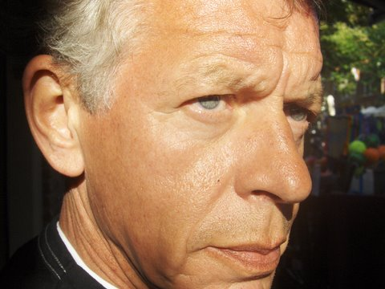

Mr. Gerrit Kramer beantwoordt juridisch getinte vraagstukken

Je kunt je vragen mailen naar: rob.stravers@wxs.nl

Vraag 1
Wat is precies de toegevoegde waarde van een in het Verenigingenregister ingeschreven bridgeclub? Heeft dat zin of is dat alleen maar geldklopperij voor status?

Ik vind het beslist geen geldklopperij, zeker niet als de club groter wordt. Een vereniging kan op twee manieren worden opgericht. Bij (mondelinge) overeenkomst of door middel van een notariële akte waarbij de statuten in de akte worden opgenomen. In het laatste geval moet de vereniging in het handelsregister worden ingeschreven en kan de vereniging onroerende zaken verkrijgen, geldleningen aangaan en zelfs erfgenaam zijn. Maar de vereniging moet dan ook meer doen, heeft meer (wettelijke) verplichtingen.
Uitgangspunt van de wet is een collectieve aansprakelijkheid van het bestuur. Ieder jaar moet de ledenvergadering van een vereniging met volledige rechtsbevoegdheid het jaarverslag en het gevoerde beleid goedkeuren. Daarna geldt de collectieve aansprakelijkheid van het bestuur niet meer. Bij verenigingen die zijn opgericht bij (mondelinge) overeenkomst, verenigingen met beperkte rechtsbevoegdheid, zijn en blijven de bestuurders hoofdelijk aansprakelijk voor de schulden van de vereniging.

Vraag 2
Wanneer de Straf & Tucht Cie. van de NBB een straf of schorsing uitspreekt, wordt deze anoniem gepubliceerd.
Dat houdt in dat niet direct betrokkenen geen idee hebben wie het betreft.
Stel, iemand wordt voor een bepaalde periode geschorst vanwege vals spel.
Indien de geschorste speler vervolgens ergens aan een onder goedkeuring van de NBB georganiseerde wedstrijd gaat spelen, is de schorsing bij de organisatoren onbekend.

Er is een aantal keren aan het Bondsbestuur gevraagd om naar deze problematiek te kijken. Men heeft de zaak tot op heden altijd afgehouden.
Uiteindelijk is er een keer een verklaring gekomen dat publiceren niet mogelijk zou zijn i.v.m. de Wet bescherming persoonsgegevens (Wbp).
Dat verbaast mij, want andere sportbonden publiceren de namen wel.

Hoe kijk je hier als jurist naar?

In het algemeen
In eerste instantie is van belang hoe de spelregels van de Straf & Tucht Cie er uit zien. Is daarin niets bepaald over publicatie? Uiteraard is het publiceren van de sanctie die wordt opgelegd (heel) zwaar voor de betrokkene. Maar als hij of zij van tevoren weet dat een sanctie kan worden gepubliceerd, ...
De privacy van de betrokkene is een groot goed. En daar doelt de Cie. in haar reactie natuurlijk ook op. En dat belang zal dan moeten worden afgewogen tegen het belang van de bond om de competitie en wedstrijden zo goed en regelmatig mogelijk te laten verlopen.
Op grond van de Wbp moet het wel degelijk mogelijk zijn om een oplossing te bewerkstelligen. Maar of die oplossing ook werkt in de praktijk, is de vraag. Zo moet het mogelijk zijn om een verwijzingsregister aan te leggen waarin de namen en geboortedata van de gestraften worden opgenomen. Dat register kan dan worden geraadpleegd. Maar dan moet iedereen die aan de wedstrijd wil deelnemen van tevoren worden "getoetst" bij dat register, en als hij of zij er dan in voorkomt, moet contact met de melder worden opgenomen, waarna moet worden bepaald of de betrokkene wel of niet mag deelnemen. Een procedure die met allerlei waarborgen moet zijn omgeven en dat maakt de praktische uitvoerbaarheid er niet eenvoudiger op.
Alvorens een (definitief) standpunt in te nemen, zal ik dus eerst de spelregels van de Cie. moeten inzien.

In deze specifieke zaak
Het is een afweging tussen de bescherming van de persoonlijke levenssfeer en het belang van de bond om de competitie en wedstrijden zo regelmatig mogelijk te laten verlopen. De bond hecht een te groot belang aan de persoonlijke levenssfeer en de bond beroept zich daarbij ten onrechte op de wet bescherming persoonsgegevens.

De oplossing is gelegen in de vaststelling dat de bond een voldoende groot belang heeft om uitgesproken straffen ook daadwerkelijk in de praktijk te laten werken. Zij kan daartoe een register aanhouden waarin de namen van de overtreders met de sanctie zijn opgenomen. Het register mag alleen toegankelijk zijn voor die personen die die gegevens nodig hebben om te kunnen bepalen of iemand competitie en/of wedstrijden mag spelen. Indien de procedure voldoende zorgvuldig is en een protocol wordt opgesteld waarin de werking van het register uitvoerig staat beschreven, ken ik geen wettelijke beperkingen voor een oplossing van het door jou gesignaleerde probleem.

Ik merk nog op dat ik dit antwoord geef zonder verder het reglement van de commissie te hebben gelezen. Voor velen, maar zeker voor een jurist, is dat een doodzonde. Want de regelgeving moet altijd het uitgangspunt zijn. Maar in dit geval zal de discussie met de bond eerst op het algemene privacy-aspect moeten worden gevoerd. Pas daarna komen de regels en de procedures die het mogelijk moeten maken om daadwerkelijk het door jou gewenste register te kunnen aanleggen.

Fusie deel 2, Harde voorwaarden

In deel 1 gingen we niet verder dan de snuffelfase, voorafgegaan door een tweezijdige controle op mogelijke extra kansen van twee samenwerkende clubs.

In dit hoofdstuk gaan we ervan uit dat fuseren het enige alternatief is, en dat we de snuffelfase zonder onaangename geuren beleefden.

Alle reden dus voor een tweede stap: serieus kijken naar fusie.

Belangrijkste uitgangspunt! Probeer geen trucs uit te halen! Als het doel een fusie is, belazer je een deel van je eigen toekomstige leden als je relevante informatie achterhoudt of verdraait. Speel dit spel open en eerlijk, en benadruk dat ook naar de andere partij!

De ene fusie is niet de andere. Als twee noodlijdende clubs samengaan, is dat heel anders dan wanneer één noodlijdende club opgaat in een gezonde vereniging. Ook twee gezonde clubs kunnen besluiten als één club verder te gaan. Door deze verschillende situaties zullen alle opgesomde onderwerpen van onderhandeling niet voor elke fusie relevant zijn.

Om met een blijvend goed gevoel samen verder te kunnen, moeten heel wat zaken worden afgestemd. Je kunt die onderscheiden in harde voorwaarden en wensen.

Harde voorwaarden
Dat zijn de zaken waarover niet te onderhandelen valt. Als aan die voorwaarde niet kan worden voldaan, gaat de fusie niet door. Naarmate de nood hoger is om te fuseren, zullen er minder harde voorwaarden zijn… Als je in de plomp ligt, en je dreigt te verzuipen, grijp je dankbaar naar de vuile onderbroek die je wordt aangereikt om je eruit te trekken!

Wensen
Dat zijn de onderwerpen die je kunt onderscheiden in kleine en grote wensen. Maar met één kenmerk, de fusie wil je hierop niet stuk laten lopen.

Wat kunnen harde voorwaarden zijn?
Die zijn per club heel verschillend. Het is goed om de harde (rand)voorwaarden vooraf met de leden af te stemmen. Mogelijke harde voorwaarden:
- de speelavond of –middag; het vaste wekelijkse dagdeel dus;
- de speelruimte, locatie en/of afstand;
- lid van de NBB;
- inschrijving in Handelsregister;
- aparte lijn voor de zwakkere spelers.

Natuurlijk kun je deze lijst uitbreiden, niet zelden zal een club bepaalde eisen stellen aan de bezetting van het (nieuwe) bestuur. Vooral als het om twee even sterke/zwakke clubs gaat kan er een ware strijd ontbranden om bepaalde bestuursposten. Met alle respect, die weiger ik op te nemen in het lijstje ‘Harde voorwaarden’. Vooral de bestuurders moeten het belang van de nieuwe combinatie de hoogste prioriteit geven. Een stoelendans past daar niet in. Liever alleen sterke bestuursleden van één club, dan een halfzachte combinatie van beide clubs! Want je mag ervan uitgaan dat met alleen de fusie beslist niet automatisch een gezond toekomstperspectief zal ontstaan. Ook na de fusie zal er veel moeten gebeuren.

Wat zijn gezonde wensen?
Lastige vraag. Het ligt voor de hand dat beide clubs zoveel mogelijk gewoontes van de ‘oude’ club willen vasthouden/meenemen. Met dat voor ogen, kunnen er heel veel wensen ontstaan. Met één zekerheid: de oude sfeer en kleur komen niet terug. Er zal een geheel nieuwe sfeer ontstaan, eerst iets van twee onzichtbare kampen, maar toch sneller dan verwacht één groep.

Mijn advies is dan ook: probeer de lijst met wensen zo klein mogelijk te houden! Want één ding is zeker, het belangrijkste zal doorgaan: want ook de nieuwe club geeft ruimte en middelen om te bridgen.

Als aan de harde voorwaarden wordt voldaan, kun je het beste het (nieuwe) bestuur en de commissies zoveel mogelijk ruimte geven om de nieuwe club te laten draaien. Als je daarbij afspreekt dat bestuur en commissies ook naar de stem van het volk luisteren bij het invullen van hun taak, moet er haast vanzelf wel iets moois ontstaan.
Alternatief is om tijdens de eerste periode regelmatig een kort overleg te plannen, waarmee de vinger aan de pols wordt gehouden.

Voorkom een situatie waarin de partijen gaan verkondigen waarom hun gewoonte zo goed is. Het is veel aantrekkelijker als beide partijen elkaars ‘oude voorkeur’ gaan uitproberen voordat een definitieve keus wordt gemaakt.

Vindt een club het toch prettig om een wensenlijst te maken, dan kan dat natuurlijk. De beleidswensen geef je aan het nieuwe bestuur, de betalingswensen aan de penningmeester en de wensen voor het speelplan aan de technische commissie.

Beleidswensen zijn onder andere:
- Actieve ledenwerving, commissie.
- Wel of geen lagere contributie van dubbelleden etc.
- Wel of niet de kosten van Ruitenboer en/of externe (viertallen)competities uit de clubkas betalen.
- Naam van de club.
- Wel of geen betaalde wedstrijdleider.
- Wel of geen BridgeMate, dat kan een lastige zijn als de ene club dat wel al heeft, en de andere niet.
- Een clubperiodiek.
- Actief behoud van (nieuwe) leden.
- Jubileum, wanneer is het volgende jubileumfeest, welke oprichtingsdatum hanteren we.
- Hoeveel financiële reserve houden we als aan?
- Hoe gaan we om met de zieken?
- Alternatief voor rokers.

Betalingswensen:
- maandelijkse, kwartaal- of jaarbetaling van contributie?
- restitutie bij opzegging?

Technische wensen kunnen zijn:
- berekeningswijze
- opzet interne parencompetitie, aantal lijnen, aantal ronden, promotie/degradatie-regeling, wat bij absentie, spelen met invaller?
- wel of geen interne viertallencompetitie
- hoe gaan we om met overtredingen, en hoe met beroep tegen een oordeel van de arbiter, eigen protestcommissie?
- Spelen met een tijdklok?
- Wat doen we in de zomer, zomertoernooi?

Angst
Ga ervan uit dat bij samengaan altijd een deel van de leden niet meegaat. Een vaak onderschatte reden is: angst voor de verandering. Eén bekend minder sympathiek overkomend lid van de andere club, is vaak al genoeg om niet mee te willen. Opzegging van bepaalde leden, kan een onverwacht sterke meezuigende werking hebben. Want de ‘oude sfeer’ kun je dan helemaal vergeten… Angst gaat meestal schuil achter andere (drog)redenen. Vooral voor de leden waarvan de speelavond/middag en/of het speeladres verandert, dreigt een hoog afhaakrisico.

Vraag & Antwoord
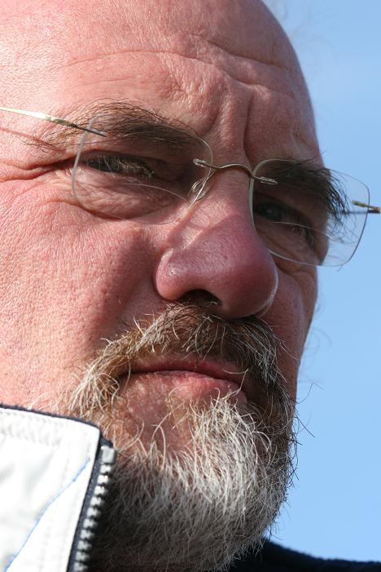
In deze rubriek beantwoordt Rob Stravers vragen die alles te maken hebben met het functioneren van een bridgeclub, commissie, district, etc.

In zijn werkleven was Rob communicatietrainer en –adviseur, secretaris en voorzitter van de OR en vertrouwenspersoon ongewenst gedrag.
In zijn hobbyleven is Rob voor de tweede keer bridgeclubvoorzitter; daarvoor bekleedde hij geruime tijd het TC-voorzitterschap. Zowel in als buiten clubverband organiseerde hij diverse bridgecursussen.

Het is beslist niet de bedoeling dat via deze rubriek geschillen worden uitgevochten. Het enige doel is dat anderen in soortgelijke situaties daar hun voordeel mee kunnen doen. Daarom vermelden we geen namen en veranderen we details.

Vraag 1
Wij zijn een gezonde club van 90 leden. Een club van nog slechts 26 leden vroeg aan ons of we met hen willen fuseren.

Alhoewel wij er nog riant voorstaan, nam ons ledental de laatste jaren wel structureel af. Dus staan wij positief tegenover samen verder gaan. Maar, bij een fusie denk je aan twee min of meer gelijkwaardige clubs, die ongeveer evenveel belang hebben bij die fusie. Daar is in ons geval geen sprake van. Wat raad je ons aan?

Antwoord
Ook een heel kleine club kan veel goeds toevoegen aan een vereniging. Gooi dus alle arrogantie van je af. Ik zeg niet dat jullie arrogant zijn, hoor. Maar als je dat toevallig wél bent, overboord ermee ☺!

Voor het gemak noem ik de kleine club Club Q.

Reken op een kleiner aantal spelers dan waaruit die club nu bestaat. Vrijwel standaard zal de overstap voor een deel van die club net de druppel zijn om op te stappen. Bedenk dat vooral voor die kleine groep mensen de verandering totaal zal zijn. Op de volgende wijze kun je de drempel verlagen.

- Je biedt Club Q aan, om als aparte lijn in jullie club te gaan spelen. Met promotie en degradatie naar jullie bestaande lijnen. Waarbij de Q-spelers die liever in een zwakkere of sterkere lijn spelen, uiteraard meteen in die sterkere of zwakke lijn aan de bak mogen. Stel je flexibel op bij de invulling daarvan.

- Je nodigt de kundige TC-leden uit, toe te treden tot jullie technische elite. Ook kun je het huidige bestuur uitbreiden met bijvoorbeeld twee bestuursleden van de nieuwe ploeg. Dat kan zonder specifieke functie, waarbij ze onder andere de secretaris en/of penningmeester kunnen assisteren.

- Je vraagt aan de NBB een overgangsregeling voor deze nieuwe leden, ofwel, een flinke korting die elk jaar minder wordt. Ik weet niet of dat mogelijk is, maar niet geschoten is gegarandeerd mis!

- Je maakt een berekening van de contributie na samenvoeging. Houd ook dan rekening met vertrekkende leden. Niets is zo vervelend als een aantrekkelijk ogende nieuwe contributie, die je al snel moet verhogen. Het is natuurlijk leuk als de nieuwe contributie lager uitkomt dan wat Club Q nu betaalt. Als dat niet zo is, kun je ook hun gemiddelde consumptieprijs vergelijken met die van jullie. De consumptieuitgaven zijn immers vaak een veelvoud van het contributiebedrag…

- Spreek een proeftijd af, bijvoorbeeld twee maanden. Pas daarna bespreek je met elkaar de eventuele specifiekere wensen, inclusief eventuele herbenoeming van het bestuur.

- Benoem een commissie die als taak krijgt: Structurele aanvoer van nieuwe leden. Je schreef immers dat jullie ledental structureel daalt. Ook na toetreding van de nieuwe ploeg zal die daling doorgaan als er niet structureel iets verandert!

Vraag 2
We hebben in de club een aantal mensen in het bestuur die er al lang in zitten en nu eigenlijk niets meer doen. Het werk wordt alleen gedaan door voorzitter en secretaris.
Vraag is hoe deze mensen te stimuleren om toch een aantal taken op zich te nemen, of proberen andere bestuursleden te zoeken (wel een speld in een hooiberg, niemand wil).
Indien ze niets meer willen, hoe krijg je ze zover dat ze zich vrijwillig uit het bestuur terugtrekken?

Antwoord
Een leuke vraag… Omdat dit probleem veel gemakkelijker is op te lossen dan je op het eerste gezicht misschien denkt. Gemakkelijk, omdat oorzaak én oplossing bij dezelfde persoon liggen! Inderdaad, ook de oorzaak ligt bij de voorzitter. Door al het werk zelf te doen, kunnen de andere bestuursleden rustig achterover blijven zitten. En als de voorzitter dat werk héél goed doet, kan zelfs gemakkelijk een zekere faalangst ontstaan bij de bestuursleden die nu niets uitvoeren.
De oplossing ligt ook bij de voorzitter. Dat is prettig, want het voordeel daarvan is dat hij geen andere geesten hoeft te veranderen om een structurele verbetering aan te brengen. De sleutel naar verbetering heeft hij zelf in handen.

Maar… een bestaande vergroeiing veranderen heeft ook lastige kanten. Om te beginnen moet hij zelf inzien dat hij de oorzaak is van de ongelijke werkverdeling. En áls hij dat inziet, moet hij het werk dat hij nu zelf op zijn schouders neemt, met een goed gevoel uit handen kunnen geven… Neem van mij aan dat dat voor sommige voorzitters héél moeilijk kan zijn. Vooral als ze moeilijk kunnen accepteren dat het werk nu anders zal worden uitgevoerd.
Als ook de voorzitter de noodzaak van de verandering inziet, is daarmee al de grootste hobbel genomen.

Hoe verander je de taakverdeling?
Door een bestuursvergadering uit te schrijven, met slechts één agendapunt: ‘Herverdeling van de taken’!
Een goede agenda is het halve werk. Onder dat agendapunt staat het doel met een toelichting. Daarin geeft de voorzitter toe, dat hij ‘in de loop der tijd’ verschillende werkzaamheden naar zich toe heeft getrokken. En dat die eigenschap de club veel te kwetsbaar maakt. In het belang van de club zullen daarom die taken (opnieuw) worden verdeeld. Waarna een opsomming volgt van die taken, met de uitnodiging om alvast na te denken over een optimale verdeling.

Het spreekt vanzelf dat als dan – buiten de secretaris en penningmeester die al een vaste taak hebben – een bestuurslid weigert iets te gaan doen, plaats zal moeten maken voor een nieuw bestuurslid die wél aan de slag wil.

Maar het zou mij verbazen als inderdaad alle nu niet actieve bestuursleden werk gaan weigeren…

Tussen agenda en vergadering…
De periode tussen verspreiding van de agenda en de opening van de vergadering is het belangrijkst… Want daarin kun je de bestuursleden al polsen en de juiste kant op manoeuvreren. Ook kun je gewenste kandidaten alvast voorverwarmen… Ja, zonodig ook naar het beschikbaar stellen van hun bestuurszetel. Stel dat in een informeel gesprek een bestuurslid zonder taak zegt, dat hij echt geen tijd heeft om iets aan te pakken. Dan kan daar zonder enige gevoel van confrontatie op worden gereageerd met iets als: ‘En heb je enig idee welk clublid genoeg capaciteiten heeft om jouw plaats dan over te nemen?
Dat betekent dus dat je de Agenda niet een paar minuten voor aanvang van de vergadering geeft. Zorg in ieder geval voor voldoende tijd tussen verspreiding van de Agenda en aanvang om eventuele geesten rijp te maken!

Het volgende nummer van bestuurWijzer zal medio maart uitkomen.

